VYLUČOVACÍ SOUSTAVA
☺ Vyber z následujícího seznamu, co všechno je odstraňováno z těla člověka prostřednictvím moči:
a) močovina b) voda c) bílkoviny d) tuky e) chlorid sodný f) sacharidy

☺ Popiš jednotlivé části vylučovací soustavy člověka:
Které z orgánů vylučovací soustavy jsou párové?
…………………………………………...
Popiš polohu orgánu pod číslem 1:
…………………………………………...
…………………………………………...
…………………………………………...
…………………………………………...
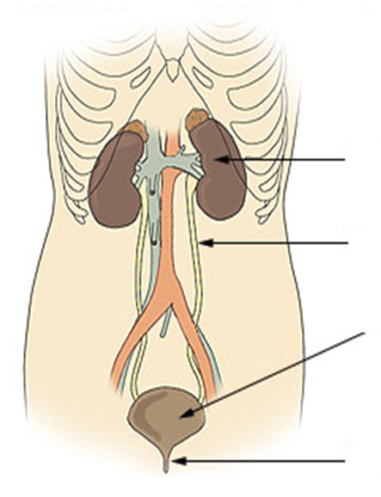

1.

2.
3.

4.

Obr. 1
☺ Popiš stavbu orgánu na obrázku (jednotlivé položky vyber z předloženého seznamu):
renální tepna
vazivové pouzdro
kůra
dřeň
renální žíla
ledvinová pánvička
pyramida
močovod
kalich

4.
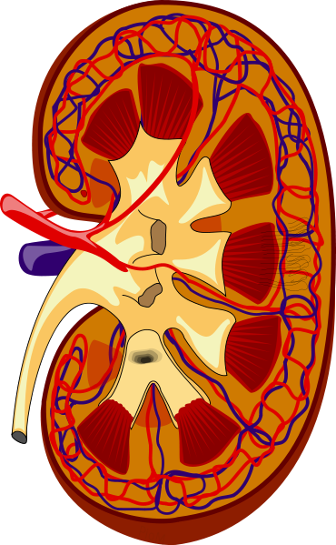
3.
5.

1.

2.
8.

7.
9.
6.

☺ Odpověz na otázky: Obr. 2
1) Jak se jmenuje základní funkční jednotka vylučovací soustavy?
a) NEURON b) NEFRON c) LEUKOCYT d) TROMBOCYT
2) Kolik takových jednotek má jedna ledvina člověka?
a) asi 1000 b) asi 100 000 c) asi 1 000 000 d) asi 10 000 000
-----------------------------------------------------------------------------------------------------------------------------
Obr. 1: Arcadian. [cit. 2011-02-20]. Dostupný pod licencí Public domain na WWW: <http://cs.wikipedia.org/wiki/Soubor:Illu_urinary_system.jpg>
Obr. 2: Piotr Michał Jaworski. [cit. 2011-02-20]. Dostupný pod licencí Creative Commons na WWW: <http://commons.wikimedia.org/wiki/File:KidneyStructures.svg>

